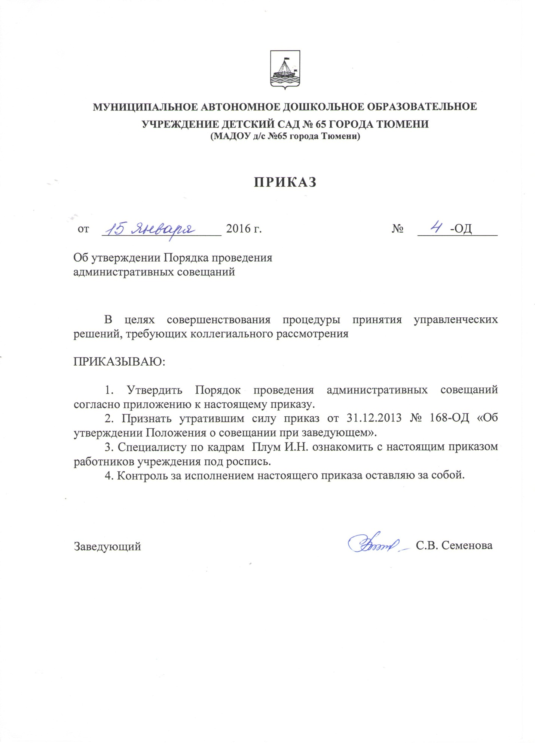

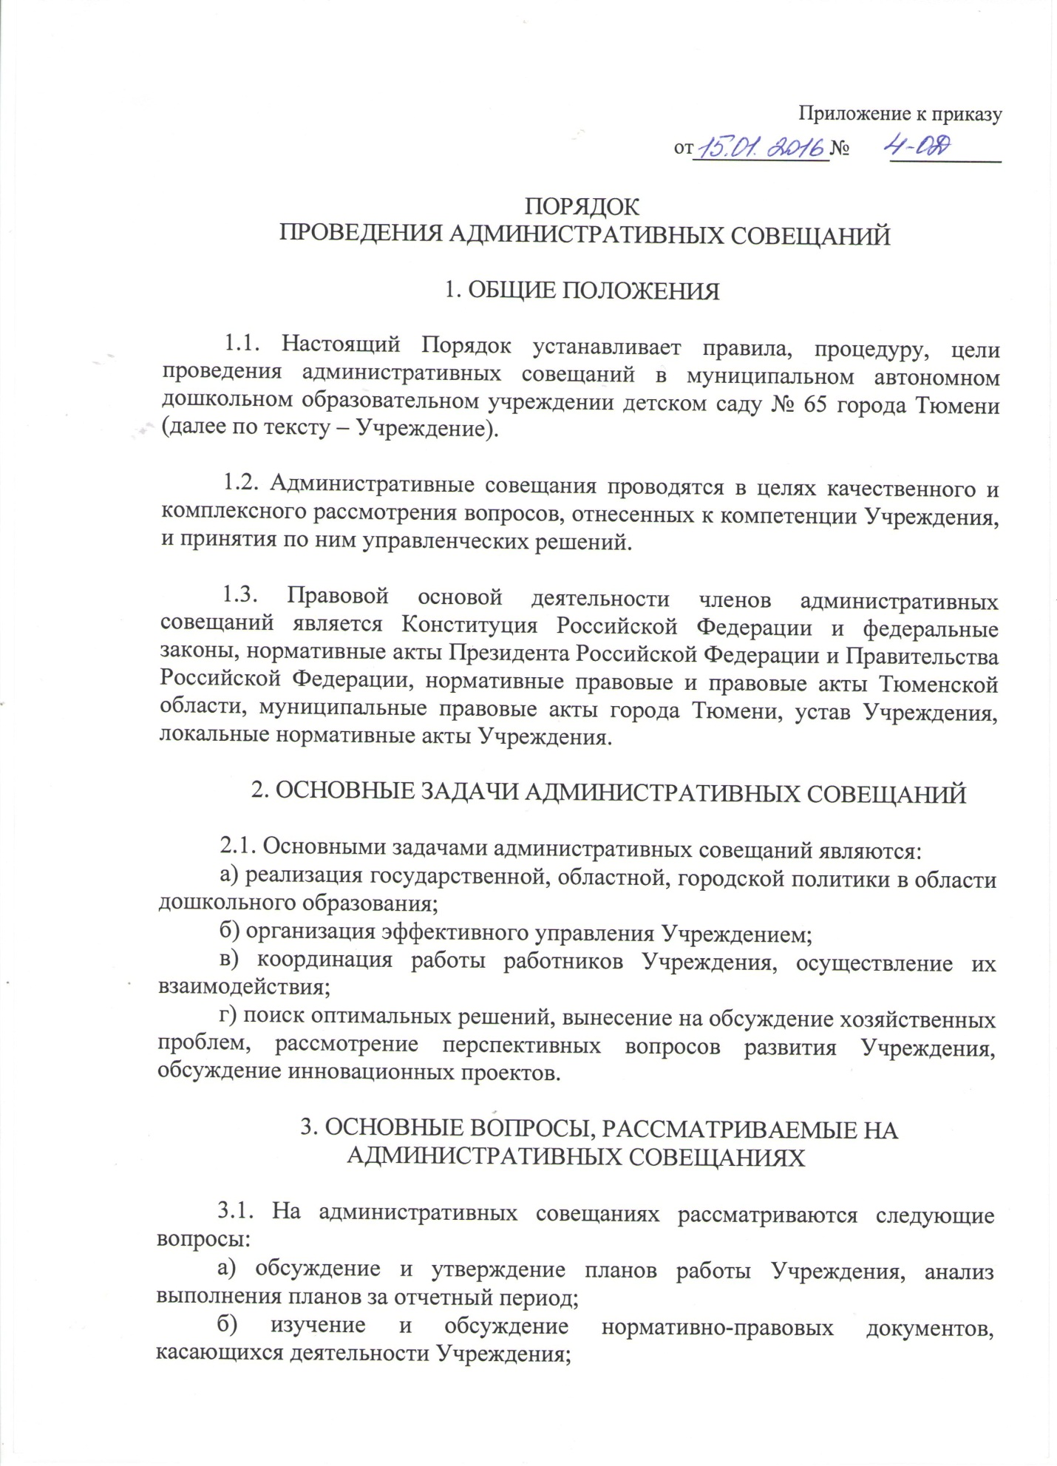

в) обеспечения безопасности участников образовательного процесса, обсуждение мероприятий по выполнению предписаний контролирующих (надзорных) органов;
г) по выполнению требований охраны труда и техники безопасности на рабочих местах;
д) рассмотрение и обсуждение справок, актов, сообщений по результатам контрольной деятельности в Учреждении;
е) заслушивание отчетов администрации, медицинских, педагогических и других работников о состоянии здоровья детей, ходе реализации образовательных и воспитательных программ, результатах готовности детей к обучению в школе;
ж) обсуждение текущих вопросов работы с родителями (законными представителями) воспитанников;
з) обсуждение текущих вопросов материально-технического оснащения Учреждения, организации административно-хозяйственной работы;
и) рассмотрение и утверждение функциональных обязанностей работников Учреждения, соблюдение требований локальных нормативных актов Учреждения;
к) рассмотрение обращений граждан;
л) рассмотрение, обсуждение иных вопросов, связанных с деятельностью Учреждения, принятие по ним решений.
м) рассмотрение и согласование отчетов о выполнении муниципального задания;
н) рассмотрение иных вопросов.

4. СОСТАВ АДМИНИСТРАТИВНЫХ СОВЕЩАНИЙ И ПОЛНОМОЧИЯ ЧЛЕНОВ АДМИНИСТРАТИВНЫХ СОВЕЩАНИЙ

4.1. Председателем административных совещаний является заведующий Учреждением. В отсутствие заведующего Учреждением (отпуск, командировка, больничный) председательствует на административных совещаниях лицо, исполняющее обязанности заведующего Учреждением.

4.2. В состав административных совещаний входят работники Учреждения, осуществляющие управленческие, административные функции:
заместитель заведующего;
главный бухгалтер;
старший воспитатель;
заведующий хозяйством;
старшая медицинская сестра.

4.3. В необходимых случаях по решению заведующего Учреждением на административное совещание приглашаются педагогические и другие работники Учреждения, представители иных организаций, родители (законные представители) воспитанников и иные лица.
4.4. Лица, приглашенные на административное совещание, присутствуют при обсуждении вопросов, их касающихся. С разрешения заведующего Учреждением они могут выступать в прениях, высказывать свои замечания и предложения, давать справки по существу обсуждаемых вопросов и проектов подготовленных документов.

4.5. Ответственным секретарем совещания является специалист по кадрам, либо иной работник по решению заведующего Учреждением.

4.6. Заведующий Учреждением:
а) принимает решение о форме и месте проведения административного совещания;
б) открывает и закрывает административное совещание, информирует членов административного совещания о лицах, приглашенных на административное совещание, предоставляет слово для выступлений, оглашает поступившие запросы, справки, заявления и предложения;
в) организует работу административного совещания, утверждает повестку дня и ведет заседание, дает поручения членам административного совещания, осуществляет общий контроль исполнения решений, принятых на административном совещании;
г) создает необходимые условия для коллегиального обсуждения вопросов, вынесенных на рассмотрение административного совещания.

4.7. Члены административного совещания:
а) вносят предложения о проведении административного совещания, а также предложения в повестку дня и порядок ведения административного совещания, высказывают мнение по существу обсуждаемых вопросов и вносят предложения в проекты принимаемых решений;
б) участвуют в подготовке административного совещания и в организации выполнения его решений, осуществляют контроль за их реализацией, исполняют поручения заведующего Учреждением.

5. ОРГАНИЗАЦИЯ РАБОТЫ АДМИНИСТРАТИВНЫХ СОВЕЩАНИЙ

5.1. Формой деятельности административных совещаний являются заседания. По решению заведующего Учреждением могут проводиться выездные заседания и заседания, совместные с другими коллегиальными органами образовательных организаций города Тюмени.

5.2. Административные совещания проводится, как правило, один раз в месяц, в четвертый понедельник месяца в 14-00 часов.
При необходимости заведующим Учреждением устанавливаются иные сроки подготовки и проведения очередного административного совещания.

5.3. Повестка административного совещания указывается в плане работы Учреждения на месяц.

5.4. Решение о проведении оперативного административного совещания вне плана принимается заведующим Учреждением.

5.5. При необходимости рассмотрения вопросов, указанных в пункте 3.1 настоящего Порядка, члены административного совещания представляют заведующему Учреждением служебную записку с обоснованием целесообразности его проведения.

5.6. По рассмотренным вопросам на административном совещании принимаются решения. Решения, принятые на административном совещании, оформляются протоколами по форме согласно приложению к настоящему Порядку и могут, по указанию заведующего Учреждением, являться основанием для подготовки приказа заведующего Учреждением.

5.7. В протоколе административного совещания указывается:
дата, место, время проведения заседания;
список присутствующих лиц;
повестка дня;
ход обсуждения вопросов, выносимых на административное совещание;
предложения, вопросы, рекомендации и замечания членов административного совещания и приглашенных лиц;
решение административного совещания, срок исполнения.

5.8. Протоколы подписываются председателем и секретарем административного совещания. Нумерация протоколов ведется от начала календарного года. Протоколы административного совещания хранятся в соответствии с номенклатурой дел Учреждения.

5.9. Организационное и документационное обеспечение деятельности административного совещания осуществляет специалист по кадрам и ответственные за подготовку вопросов члены административного совещания.

5.10. Контроль за исполнением решений административных совещаний осуществляет заведующий Учреждением либо лицо, указанное в решении административного совещания.

5.11. Своевременность и качество подготовки материалов для рассмотрения на административных совещаниях обеспечивают его члены, ответственные за подготовку вопроса.

6. ОТВЕТСТВЕННОСТЬ ЧЛЕНОВ СОВЕЩАНИЯ
6.1. Члены Совещания несут ответственность за:
а) соответствие принимаемых решений законодательству Российской Федерации, нормативно-правовым актам Тюменской области, муниципальным правовым актам города Тюмени, уставу Учреждения, локальным нормативным актам Учреждения;
б) невыполнение, выполнение не в полном объеме принятых на административных совещаниях решений;
в) разглашение рассматриваемой на административных совещаниях конфиденциальной информации.

Приложение к Порядку проведения
административных совещаний

ПРОТОКОЛ № ___
АДМИНИСТРАТИВНОГО СОВЕЩАНИЯ

г. Тюмень | « |  | » |  | 20 |  | г.

Место проведения:
Время проведения:

Повестка дня: ___________________________________________________________________________

Присутствовали:
1)
2)
3)
4)
5)
6)
7)

Приглашенные:
1)
2)
3)

По вопросу слушали: _____________________________________________________________________

Решили: ________________________________________________________________________________

Председатель

Секретарь

